СОВЕТ ВЫСОКОГОРСКОГО МУНИЦИПАЛЬНОГО РАЙОНА  РЕСПУБЛИКИ ТАТАРСТАН | 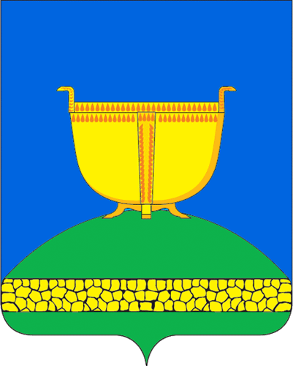 | ТАТАРСТАН РЕСПУБЛИКАСЫ БИЕКТАУ МУНИЦИПАЛЬ  РАЙОНЫ СОВЕТЫ
Кооперативная ул., 5, пос. ж/д станции  Высокая Гора, Высокогорский район, Республика Татарстан, 422700 |  | Кооперативная ур, 5. Биектау т/ю  станциясе поселогы, Биектау районы,  Татарстан Республикасы, 422700
Тел.: +7 (84365) 2-30-60, e-mail: biektau@tatar.ru, www.vysokaya-gora.tatarstan.ru

РЕШЕНИЕ КАРАР
___________ 2024 г. № _____

О назначении руководителя МКУ «Исполнительный комитет
Высокогорского муниципального района Республики Татарстан»

В соответствии со статьями 34, 37, 85 Федерального закона от 6 октября 2003 года № 131-ФЗ «Об общих принципах организации местного самоуправления в Российской Федерации», статьей 26 Закона Республики Татарстан от 28 июля 2004 года № 45-ЗРТ «О местном самоуправлении в Республике Татарстан», рассмотрев кандидатуры, представленные конкурсной комиссией по результатам конкурса на замещение должности руководителя МКУ «Исполнительный комитет Высокогорского муниципального района Республики Татарстан», Совет Высокогорского муниципального района Республики Татарстан

РЕШИЛ:
1. Назначить на должность руководителя МКУ «Исполнительный комитет Высокогорского муниципального района Республики Татарстан» _______________________с 24 октября 2024 года.
2. Главе Высокогорского муниципального района заключить Контракт с Руководителем МКУ «Исполнительный комитет Высокогорского муниципального района Республики Татарстан».
3. Признать утратившим силу решение Совета Высокогорского муниципального района от 23.09.2024 № 442 «О возложении исполнения обязанностей Руководителя МКУ «Исполнительный комитет Высокогорского муниципального района Республики Татарстан» с 23 октября 2022 года.
4. Опубликовать настоящее решение в районной газете «Высокогорские вести» и разместить на официальном сайте Высокогорского муниципального района в сети Интернет по веб-адресу: http://vysokaya-gora.tatarstan.ru.

Председатель Совета,
Глава муниципального района Р.Ф. Хисамутдинов

